# **Assignment :- C_Basics_2B**

* 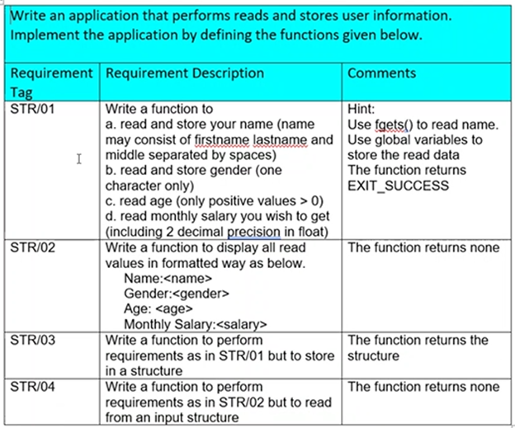

**Q1/2) STR/01 & STR/02**

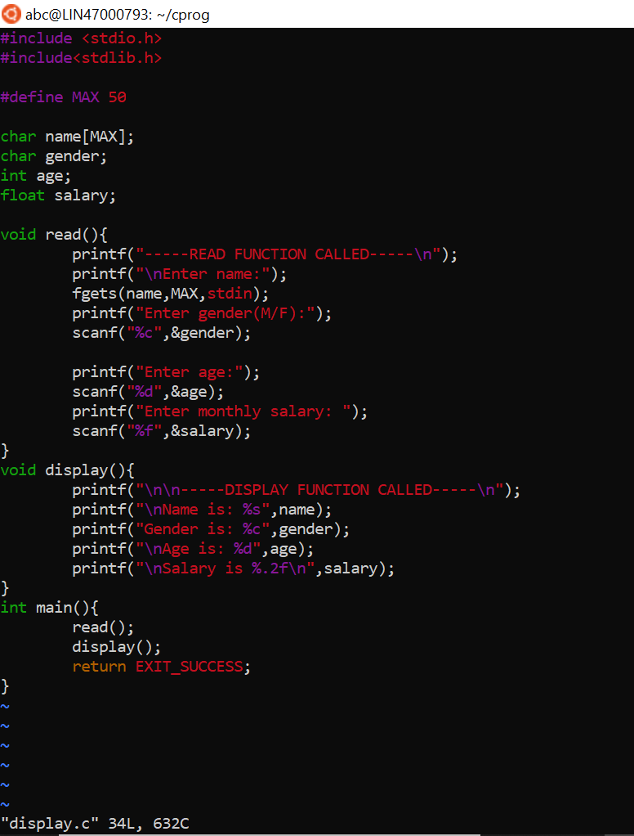

**OUTPUT:-**

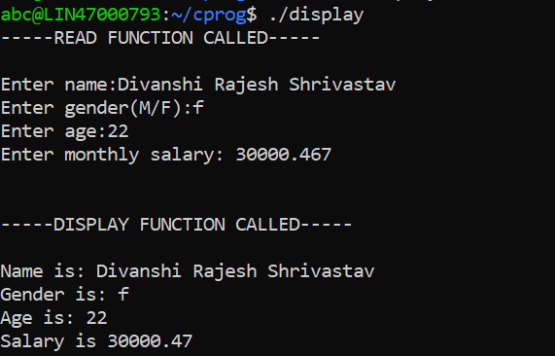

**Q2/3) STR03/STR04**

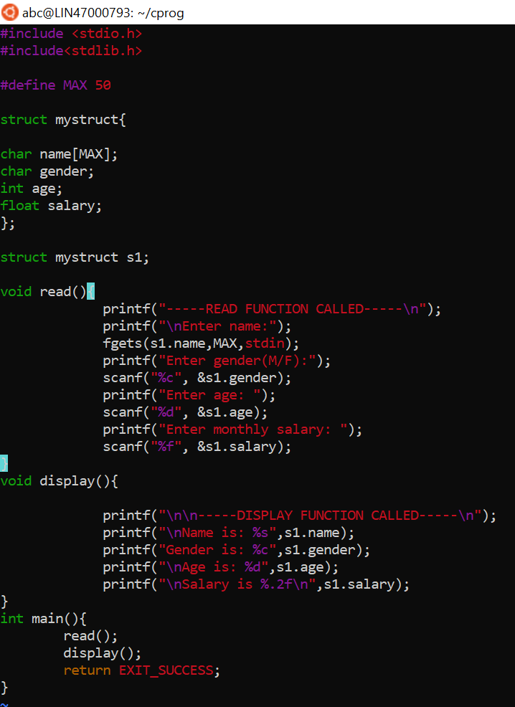

**OUTPUT:-**

